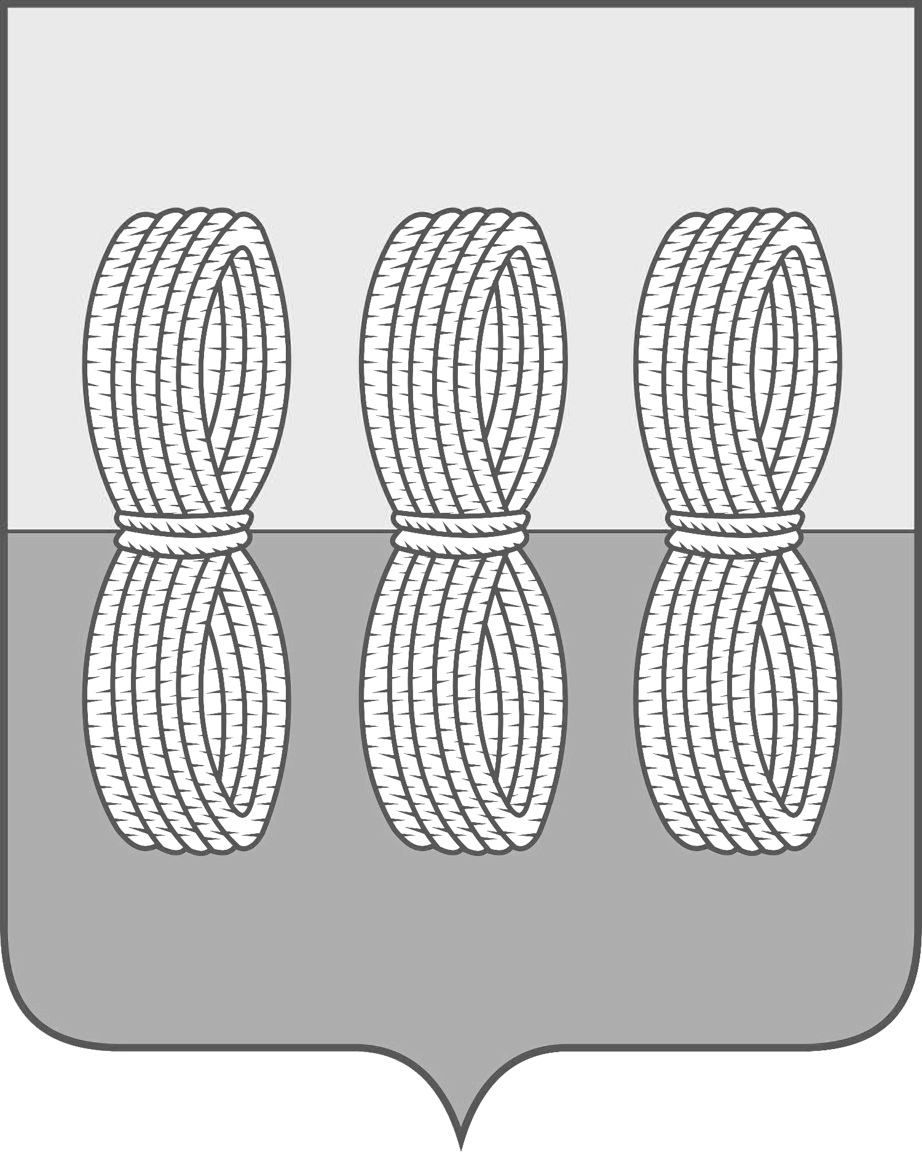
Администрация Новоржевского района
РАСПОРЯЖЕНИЕ

от 13.03.2023 № 107-р
г. Новоржев

Об отмене проведении торгов на право заключения
договора аренды земельного участка

В соответствии со статьями 1, 35, 39.11 Земельного кодекса Российской Федерации, руководствуясь ст. 29 Устава Новоржевского района:
1. Отменить проведение аукциона на право заключения договора аренды земельного участка с кадастровым номером 60:10:0053404:175, общей площадью 1166 м², расположенного по адресу: Псковская область, Новоржевский р-н, СП «Выборская волость», д.Выбор, категория земель: земли населенных пунктов, разрешенное использование: ведение личного подсобного хозяйства. Участниками аукциона могут являться только граждане.
2.Разместить настоящее распоряжение на официальном сайте Российской Федерации https://torgi.gov.ru и на официальном сайте муниципального образования "Новоржевский район" в сети интернет

Глава Новоржевского района С.О.Пугачева

Верно:
Руководитель Аппарата Администрации Новоржевского района Е.Е.Лобова

